**BỘ TÀI NGUYÊN VÀ MÔI TRƯỜNG**

**TRƯỜNG ĐẠI HỌC TÀI NGUYÊN VÀ MÔI TRƯỜNG TP.HCM**

**KHOA: HỆ THỐNG THÔNG TIN VÀ VIỄN THÁM**



**ĐỒ ÁN MÔN HỌC QUẢN TRỊ MẠNG**

**ĐỀ TÀI:**

**XÂY DỰNG WEBSITE GIỚI THIỆU CÁC MẪU THIẾT KẾ NỘI THẤT**

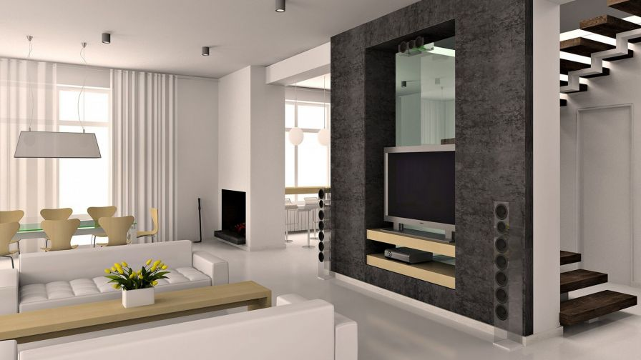

Giảng viên hướng dẫn: **Th.S** **Nguyễn Thị Thảo Nguyên**

Sinh viên thực hiện: **Lê Ngọc Thanh**

Lớp: **CNTT_3**

Khóa: **04**

**TP.Hồ Chí Minh, tháng 09 năm 2018**

**BỘ TÀI NGUYÊN VÀ MÔI TRƯỜNG**

**TRƯỜNG ĐẠI HỌC TÀI NGUYÊN VÀ MÔI TRƯỜNG TP.HCM**

**KHOA: HỆ THỐNG THÔNG TIN VÀ VIỄN THÁM**



**ĐỒ ÁN MÔN HỌC QUẢN TRỊ MẠNG**

**ĐỀ TÀI:**

**XÂY DỰNG WEBSITE GIỚI THIỆU CÁC MẪU THIẾT KẾ NỘI THẤT** 

Giảng viên hướng dẫn: **Th.S** **Nguyễn Thị Thảo Nguyên**

Sinh viên thực hiện: **Lê Ngọc Thanh**

Lớp: **CNTT_3**

Khóa: **04**

**TP.Hồ Chí Minh, tháng 09 năm 2018**

**LỜI MỞ ĐẦU**

Trong thời buổi công nghệ thông tin hiện nay để mở rộng thị trường kinh doanh, ta muốn quảng cáo các sản phẩm để bán, hoặc làm các dịch vụ đạt hiệu quả cao nhưng lại muốn chi phí quảng cáo thương hiệu thấp thì việc lập một website bán hàng, giới thiệu sản phẩm, dịch vụ chính là phương án tối ưu nhất. Bởi:

* Khi lập 1 website, các doanh nghiệp dễ dàng tiếp xúc với khách hàng ở mọi nơi, mọi thời điểm.
* Thông qua website các doanh nghiệp có thể tạo nên một hình ảnh đầy tính chuyên nghiệp trước công chúng, là công cụ hiệu quả để thực hiện các chiến dịch PR, Marketing.
* Website giúp cho giữa “người bán” và “người mua” có được sự tương tác cao, giúp “người bán” dễ dàng phục vụ các khách hàng ở xa, mở rộng quy mô kinh doanh, tăng lợi nhuận, … .

Do đó, với công nghệ internet và thì trường kinh tế ngày càng phát triển thì việc xây dựng một website kinh doanh là đều cần thiết, thiết thực nhất hiện nay.

**LỜI CẢM ƠN**

Trên thực tế không có sự thành công nào mà không gắn liền với những sự hỗ trợ, giúp đỡ dù ít hay nhiều, dù trực tiếp hay gián tiếp của người khác. Trong suốt thời gian từ khi bắt đầu học tập ở giảng đường đại học đến nay, em đã nhận được rất nhiều sự quan tâm, giúp đỡ của quý Thầy Cô, gia đình và bạn bè. Với lòng biết ơn sâu sắc nhất, em xin gửi đến quý Thầy Cô ở Khoa Hệ Thống Thông Tin Và Viễn Thám– Trường Đại Học Tài Nguyên Và Môi Trường TP.HCM đã cùng với tri thức và tâm huyết của mình để truyền đạt vốn kiến thức quý báu cho em trong suốt thời gian học tập tại trường. Và đặc biệt, trong bài đồ án này, em xin chân thành gửi lời cảm ơn đến Cô Nguyễn Thị Thảo Nguyên đã luôn giúp đỡ, giảng giải cho em trong suốt quá trình làm đồ án.

Bài báo cáo được thực hiện trong khoảng thời gian gần 2 tháng. Bước đầu đi vào thực tế, tìm hiểu, nghiên cứu về mô hình nghiệp vụ của thiết kế nội thất, kiến thức của em còn khá nhiều hạn chế và bỡ ngỡ. Do vậy, không tránh khỏi những thiếu sót là điều chắc chắn, em rất mong nhận được những ý kiến đóng góp quý báu của Cô để em sẽ ngày càng hoàn thiện hơn trong những bài đồ án tiếp theo.

**NHẬN XÉT CỦA GIÁO VIÊN HƯỚNG DẪN**

## 

## 

## 

## 

## 

## 

## 

## 

## 

## 

|  |
| --- |
| **Điểm** |

MỤC LỤC

Chương 1. PHÂN TÍCH THIẾT KẾ WEBSITE NỘI THẤT 1

**I.** **ĐẶC TẢ BÀI TOÁN** 1

**II.** **ĐẶC TẢ USE CASE** 2

**1.** **Use Case Đăng Nhập** 2

**2.** **Use Case Xem Thông Tin Các Mẫu Thiết Kế** 3

**3.** **Use Case Tìm Kiếm** 4

**4.** **Use Case Đặt Mẫu Thiết Kế:** 5

**5.** **Use Case Thanh Toán** 6

**6.** **Use Case Cập Nhật** 7

**7.** **Use Case Quản Lý Đơn Hàng** 8

**III.** **LƯỢT ĐỒ USE CASE** 9

**IV.** **LƯỢT ĐỒ HOẠT ĐỘNG** 9

**1.** **Đăng Nhập** 9

**2.** **Xem Thông Tin Các Mẫu Thiết Kế** 10

**3.** **Tìm Kiếm** 11

**4.** **Đặt Mẫu Thiết Kế** 12

**5.** **Thanh Toán** 13

**6.** **Cập Nhật** 14

**7.** **Quản Lý Đơn Hàng** 15

**Chương 1. PHÂN TÍCH THIẾT KẾ WEBSITE NỘI THẤT**

1. **ĐẶC TẢ BÀI TOÁN**

Khách hàng vào trang chủ của website, tìm hiểu về các mẫu, kiểu thiết kế nội thất theo khu vực trong nhà hoặc theo chủ đề, phong cách mà khách hàng mong muốn thông qua menu của trang.

Để chọn mẫu thiết kế khách hàng chỉ cần click vào hình ảnh đó, thông qua đó khách hàng sẽ biết được mức giá, phong cách, kiểu thiết kế cụ thể. Nếu đồng ý, khách hàng sẽ tiến hành đặt mẫu, khách hàng sẽ được chuyển sang 1 trang mới để điền đầy đủ thông tin theo yêu cầu thì việc đặt mẫu mới thành công.

Sau khi đặt mẫu thành công, hệ thống sẽ gửi thông báo đến nhân viên bán hàng tiến hành liên lạc với khách hàng thông qua số điện thoại đã cho trước đó, nhân viên sẽ tư vấn, trao đổi thông tin với khách hàng và tiến hành lập hóa đơn, lên lịch làm việc với khách.

1. **ĐẶC TẢ USE CASE**
2. **Use Case Đăng Nhập**

* **Tóm tắt:** Use case này mô tả cách đăng nhập vào website các mẫu thiết kế nội thất
* **Dòng sự kiện:**
* **Dòng sự kiện chính:**

Use case đăng nhập bắt đầu khi nhân viên công ty muốn đăng nhập vào hệ thống để làm việc như: cập nhật các mẫu sản phẩm mới, hỗ trợ trực tuyến cho khách hàng, … .

Hệ thống sẽ yêu cầu nhân viên nhập tên id và mật khẩu.

Nhân viên nhập tên id và mật khẩu.

Hệ thống kiểm tra tên id và mật khẩu của nhân viên và cho phép nhân viên đăng nhập vào hệ thống.

* **Dòng sự kiện khác:**

Nếu trong dòng sự kiện chính, nhân viên nhập tên id và mật khẩu sai thì hệ thống sẽ thông báo lỗi. Nhân viên có thể quay về dòng sự kiện hoặc hủy bỏ.

Việc đăng nhập lúc này sẽ kết thúc.

* **Các yêu cầu đặc biệt:**

Để đảm bảo tính an toàn cho hệ thống, mỗi người đăng nhập chỉ có thể đăng nhập lại tối đa là 3 lần nếu đăng nhập sai. Sau đó, hệ thống sẽ tự động kết thúc Use case.

* **Post condition:**

Nếu use case thành công thì người đăng nhập sẽ có các quyền sử dụng hệ thống tương ứng. Ngược lại, trạng thái của hệ thống sẽ không thay đổi gì.

* **Điểm mở rộng:**

Không có.

1. **Use Case Xem Thông Tin Các Mẫu Thiết Kế**

* **Tóm tắt:** Use case này mô tả các mẫu thiết kế trong website các mẫu thiết kế nội thất
* **Dòng sự kiện:**
* **Dòng sự kiện chính:**

Use case các mẫu thiết kế bắt đầu khi một khách hàng chọn một mẫu thiết kế trong hệ thống và muốn xem thông tin chi tiết về mẫu.

Hệ thống sẽ cung cấp cho khách hàng các thông tin chi tiết về mẫu thiết kế như: lời giới thiệu, phong cách, chi phí, ưu đãi (nếu có), loại thiết kế, số điện thoại hỗ trợ, … .

Hệ thống có hiển thị nút đặt mẫu nếu khách hàng muốn đặt mẫu thiết kế đó.

* **Dòng sự kiện khác:**

Nếu trong dòng sự kiện chính, khách hàng chỉ xem thông tin mẫu thiết kế và không tiến hành đặt mẫu thì khách hàng có thể quay về dòng sự kiện để xem thông tin về các mẫu thiết kế khác hoặc hủy bỏ.

* **Các yêu cầu đặc biệt:**

Không có.

* **Post condition:**

Không có.

* **Điểm mở rộng:**

Không có.

1. **Use Case Tìm Kiếm**

* **Tóm tắt:** Use case này cho phép người dùng tìm kiếm thông tin trong website các mẫu thiết kế nội thất
* **Dòng sự kiện:**
* **Dòng sự kiện chính:**

Use case tìm kiếm bắt đầu khi một khách hàng gõ thông tin cần tìm vào thanh tìm kiếm.

Từ khóa nhập hợp lệ.

Hệ thống tìm kiếm cung cấp các thông tin tìm kiếm phù hợp.

Ví dụ như: về phong cách thiết kế: cổ điển, hiện đại, Châu Âu, quý tộc, sang trọng, ấm cúng, …; loại thiết kế như: phòng khách, phòng ăn, phòng ngủ, .. ; chi phí; hình thức thanh toán

* **Dòng sự kiện khác:**

Nếu trong dòng sự kiện chính, khách hàng nhập từ khóa không hợp lệ thì hệ thống sẽ báo không tìm thấy. Khách hàng có thể nhập lại hoặc hủy bỏ việc tìm kiếm.

Việc tìm kiếm lúc này sẽ kết thúc.

* **Các yêu cầu đặc biệt:**

Không có.

* **Post condition:**

Nếu use case thành công thì khách hàng sẽ nhận được các thông tin tương ứng với từ khóa. Ngược lại, trạng thái của hệ thống sẽ không thay đổi gì.

* **Điểm mở rộng:**

Không có.

1. **Use Case Đặt Mẫu Thiết Kế:**

* **Tóm tắt:** Use case này mô tả cách đặt mẫu thiết kế trong webside các mẫu thiết kế nội thất
* **Dòng sự kiện:**
* **Dòng sự kiện chính:**

Use case đặt mẫu thiết kế bắt đầu khi một khách hàng muốn đặt mẫu thiết kế.

Hệ thống sẽ tự động thêm mẫu vào giỏ hàng cho khách.

* **Dòng sự kiện khác:**

Nếu trong dòng sự kiện chính, khách hàng sau khi đặt mẫu xong chọn tiến hành thanh toán thì hệ thống sẽ chuyển sang phần thanh toán cho khách hàng hoặc ngược lại cho phép khách hàng tiếp tục xem những mẫu khác.

Việc đặt mẫu lúc này sẽ kết thúc.

* **Các yêu cầu đặc biệt:**

Không có

* **Post condition:**

Nếu use case thành công thì khách hàng sẽ nhận được thông báo “đặt mẫu thành công” từ hệ thống.

* **Các yêu cầu đặc biệt:**

Không có.

* **Điểm mở rộng:**

Không có.

1. **Use Case Thanh Toán**

* **Tóm tắt:** Use case Thanh Toán mô tả cách thanh toán sau khi đặt mẫu trong webside các mẫu thiết kế nội thất
* **Dòng sự kiện:**
* **Dòng sự kiện chính:**

Use case thanh toán bắt đầu khi một khách hàng tiến hành thanh toán các mẫu sản phẩm đã được thêm vào giỏ hàng trước đó.

Hệ thống cung cấp cho khách hàng một form và yêu cầu khách hàng điền đầy đủ thông tin cần thiết và chọn hình thức thanh toán.

Hệ thống sẽ kiểm tra thông tin khách hàng, nếu đúng hệ thống sẽ lưu lại thông tin khách hàng và tiến hành thực hiện thanh toán.

* **Dòng sự kiện khác:**

Nếu trong dòng sự kiện chính, khách hàng thực hiện sai việc điền thông tin hay  
thanh toán thất bại hệ thống sẽ báo lỗi. Khách hàng có thể quay về dòng sự kiện chính hoặc hủy bỏ.

Việc thanh toán lúc này sẽ kết thúc.

* **Các yêu cầu đặc biệt:**

Không có

* **Post condition:**

Nếu use case thành công thì khách hàng sẽ nhận được thông báo “thanh toán thành công” từ hệ thống.

* **Các yêu cầu đặc biệt:**

Không có.

* **Điểm mở rộng:**

Không có.

1. **Use Case Cập Nhật**

* **Tóm tắt:** Use case cập nhật mô tả cách nhân viên quản lý website có thể thêm, xóa, sửa các mẫu thiết kế trong website các mẫu thiết kế nội thất
* **Dòng sự kiện:**
* **Dòng sự kiện chính:**

Use case Cập nhật bắt đầu khi nhân viên quản lý Website đăng nhập thành công  
vào hệ thống và chọn cập nhật các thông tin trên website.

Hệ thống sẽ yêu cầu nhân viên chọn 1 trong các chức năng: thêm, xóa, sửa thông tin.

Nhân viên sẽ thực hiện công việc đã chọn theo sự chỉ dẫn của hệ thống.

Hệ thống sẽ thông báo và lưu lại dữ liệu mà nhân viên đã thực hiện.

* **Dòng sự kiện khác:**

Nếu trong dòng sự kiện chính, khi kết thúc việc cập nhật hệ thống sẽ hỏi lại nhân  
viên biết các thông tin đã cập nhật chính xác hay chưa, và nếu thực hiện sai thì sẽ thực hiện lại.

Nhân viên có thể quay về dòng sự kiện hoặc hủy bỏ.

Việc cập nhật thông tin lúc này sẽ kết thúc.

* **Các yêu cầu đặc biệt:**

Nhân viên quản lý website chỉ được phép cập nhật thông tin (thêm, xóa, sửa) khi  
nhận được sự quyết định của cấp trên.

* **Post condition:**

Hệ thống sẽ lưu dữ liệu mới nếu nhân viên thực hiện cập nhật thông tin mới thành  
công. Ngược lại, trạng thái của hệ thống sẽ không thay đổi gì.

* **Điểm mở rộng:**

Không có.

1. **Use Case Quản Lý Đơn Hàng**

* **Tóm tắt:** Use case quản lý đơn hàng mô tả cách nhân viên quản lý website có thể nhận và xử lý đơn đặt hàng trong website các mẫu thiết kế nội thất
* **Dòng sự kiện:**
* **Dòng sự kiện chính:**

Use case quản lý đơn hàng bắt đầu khi nhân viên quản lý Website đăng nhập thành công vào hệ thống và chọn quản lý đơn hàng trên website.

Lúc này, hệ thống sẽ xuất ra các đơn hàng đã có và nhân viên sẽ chọn 1 trong các đơn hàng đó để tiến hành xử lý .

Nhân viên sẽ thực hiện công việc đã chọn theo sự chỉ dẫn của hệ thống.

Hệ thống sẽ thông báo và lưu lại dữ liệu mà nhân viên đã thực hiện.

* **Dòng sự kiện khác:**

Không có

* **Các yêu cầu đặc biệt:**

Không có

* **Post condition:**

Nếu use case thành công thì hệ thống sẽ tự động phân các đơn hàng đã xử lý ra khu vực khác.

* **Các yêu cầu đặc biệt:**

Không có.

* **Điểm mở rộng:**

Không có.

1. **LƯỢT ĐỒ USE CASE**

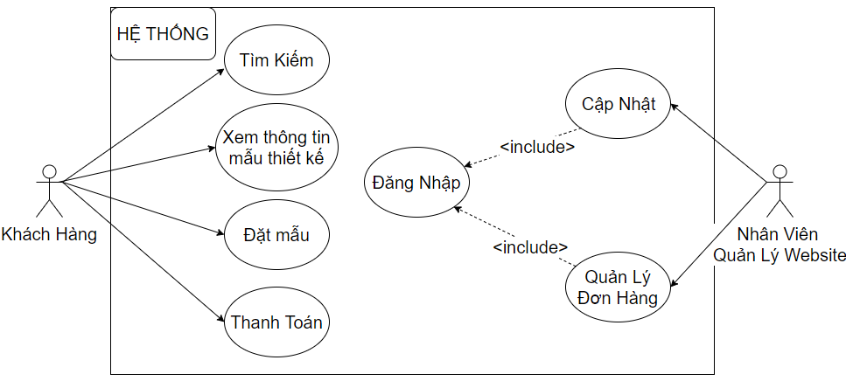

1. **LƯỢT ĐỒ HOẠT ĐỘNG**
2. **Đăng Nhập**

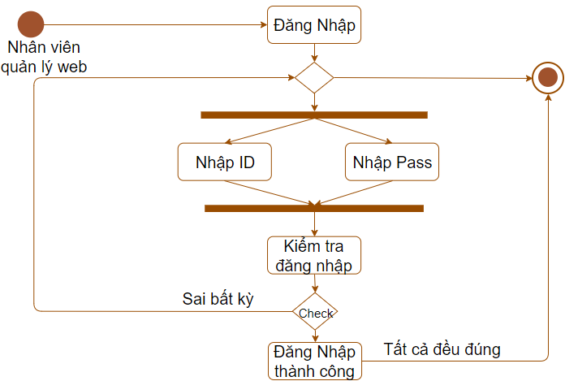

1. **Xem Thông Tin Các Mẫu Thiết Kế**

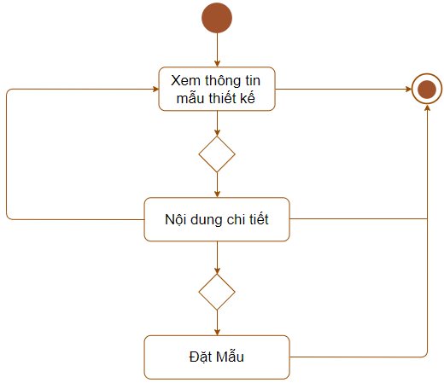

1. **Tìm Kiếm**

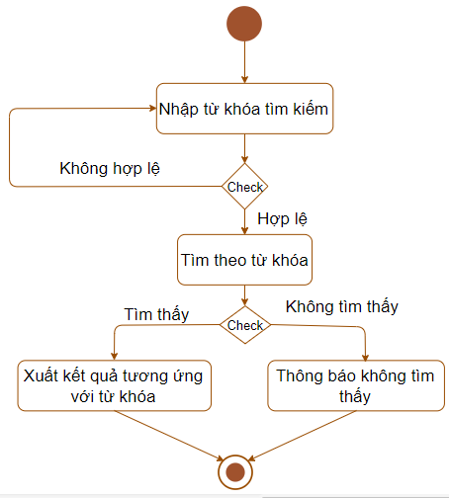

1. **Đặt Mẫu Thiết Kế**

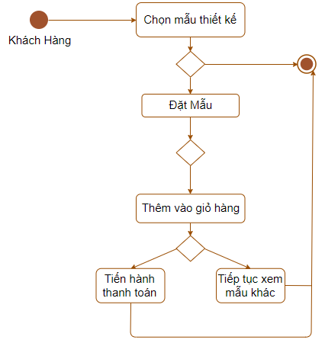

1. **Thanh Toán**

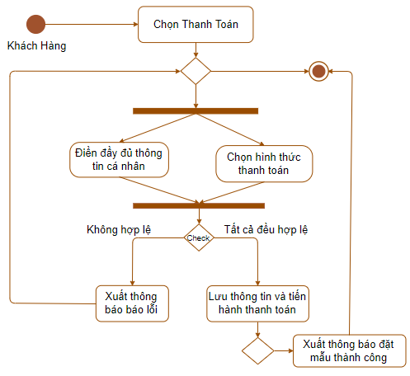

1. **Cập Nhật**

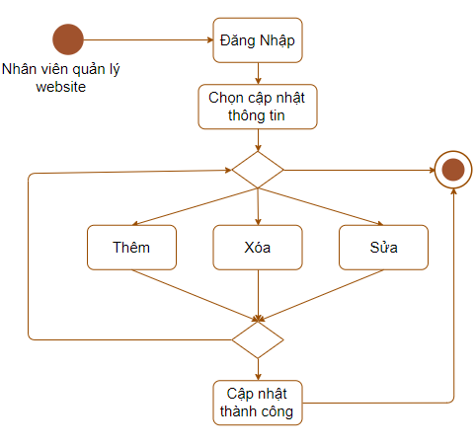

1. **Quản Lý Đơn Hàng**

